邮件解密教程
所需要的网站:

JSON格式检验
https://www.toolhelper.cn/JSON/JSONFormat

DES加密/解密
https://the-x.cn/zh-cn/cryptography/Des.aspx

邮件 加密/解密 KEY和IV 向量
KEY: /-EmAiL&
IV: Ahbool

邮件模板
{
"packageType": "UnKnown",【类型】
"GiftName": null,【礼物名称】
"RewardGem": 0,【蓝币】
"HasRebornCard": false,【复活卡】
"IsLockPlant1": false,【花圃】
"IsLockPlant2": false,【花圃】
"IsLockPlant3": false,【花圃】
"IsLockPlant4": false,【花圃】
"ExperienceTicket": 0,【角色体验卷】
"HeroUnLock": [],【角色解锁】
"HeroSkinUnLock": {},【皮肤解锁】
"HeroLevelUnLock": {},【角色等级解锁】
"HeroSkillUnLock": {},
"HeroSkillsUnLock": {},【角色技能解锁】
"PetUnLock": [],【宠物解锁】
"Pickables": [],【奖励】
"AwardWeaponList": [],【武器领取】
"MultiRoomSkinUnLock": [],【联机房间】
"HeroRoomSkinUnLock": []【大厅房间】
}

邮件模板附件:
例子：
{
"packageType": "UnKnown",
"GiftName": null,
"RewardGem": 10000000,【1000万蓝币】
"HasRebornCard": true,【邮箱领取复活卡】
"IsLockPlant1": true,【花圃解锁】
"IsLockPlant2": true,【花圃解锁】
"IsLockPlant3": true,【花圃解锁】
"IsLockPlant4": true,【花圃解锁】
"ExperienceTicket": 1000,【1000个角色体验卷】
"HeroUnLock": ["AiGirl","Captain"],【角色解锁】
"HeroSkinUnLock": {"Knight_1":"Knight","Ranger_1":"Ranger"},【角色皮肤解锁】
"HeroLevelUnLock": {"Knight":8,"Ranger":7},【角色等级解锁】
"HeroSkillUnLock": {},
"HeroSkillsUnLock": {},【角色技能解锁】
"PetUnLock": [],【宠物解锁】
"Pickables": [{"itemType":"Material","name":"material_fish","count":2000}],【这里也可以替换成蓝图或者其他之类的】【2000小鱼干】
"AwardWeaponList": ["weapon_mythic_13"],【武器领取】
"MultiRoomSkinUnLock": [],
"HeroRoomSkinUnLock": []
}

其他请看附件。全角色 角色皮肤 角色技能 宠物 我已经列举出来了。

以下是全角色的邮件模板
{"packageType":"UnKnown","GiftName":null,"RewardGem":0,"HasRebornCard":false,"IsLockPlant1":false,"IsLockPlant2":false,"IsLockPlant3":false,"IsLockPlant4":false,"ExperienceTicket":0,"HeroUnLock":["Knight","Ranger","Mage","Assassin","Alchemist","Engineer","Vampire","Paladin","Elves","Werewolf","Priest","Druid","Robot","Viking","Necromancer","Officer","Taoist","Transcendent","Envoy","Beheaded","Ninja","SpecialForces","Airbender","Warlock","Miner","TrapMaster","CostumePrince","Doctor","SwordMaster","Lancer","Warliege","ArcaneKnight","Astrologist","Fighter","Joker","Bard","Shooter","AiGirl","Captain"],"HeroSkinUnLock":{},"HeroLevelUnLock":{},"HeroSkillUnLock":{},"HeroSkillsUnLock":{},"PetUnLock":[],"Pickables":[],"AwardWeaponList":[],"MultiRoomSkinUnLock":[],"HeroRoomSkinUnLock":[]}

复制并前往 JSON格式检验的网站
JSON格式检验
https://www.toolhelper.cn/JSON/JSONFormat

复制内容，然后点击检验，显示JSON格式正确，我们再点击压缩。【如果邮件出现错误，我们就一直点修复，直到JSON格式正确为止】。
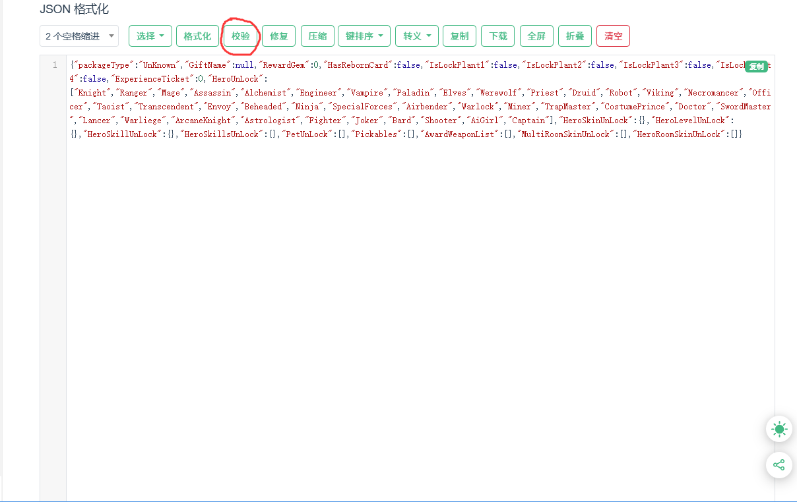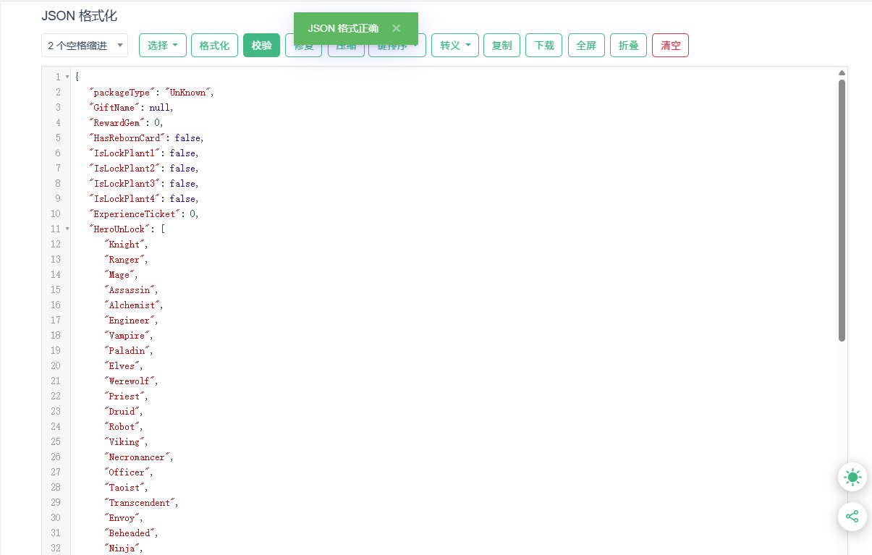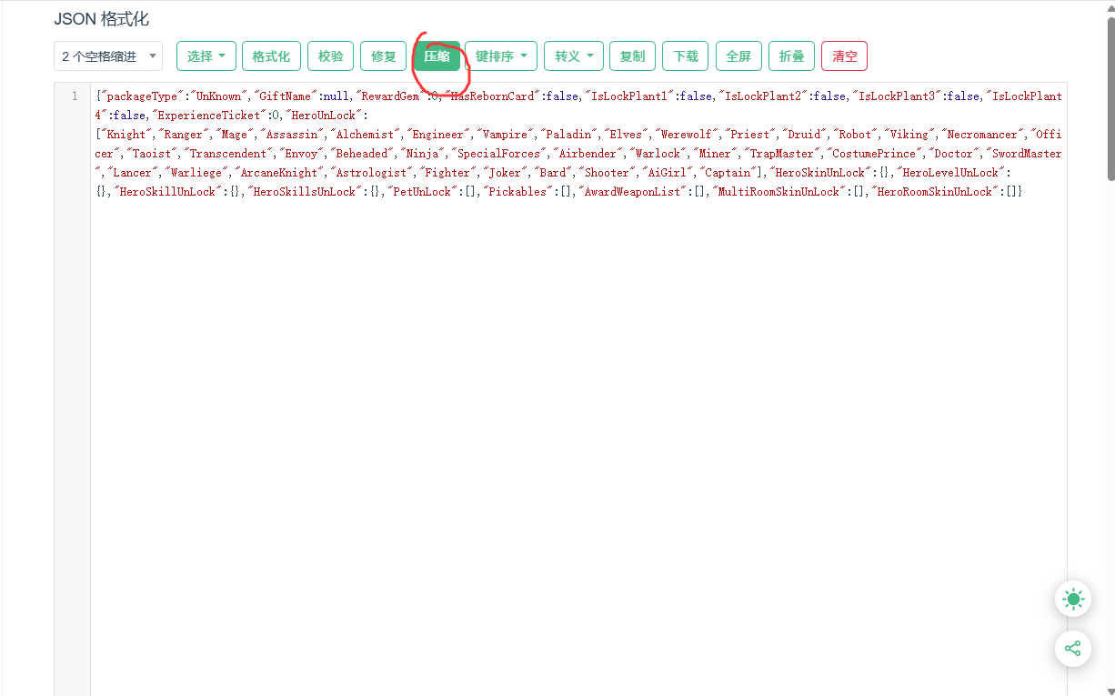
压缩成这个样子，我们点击复制。
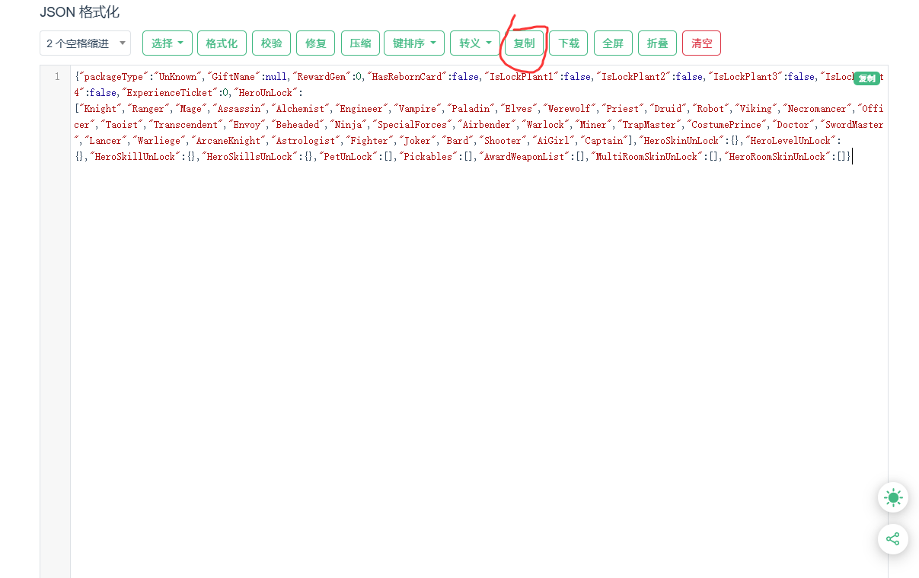
复制之后我们打开DES解密/加密的网站。
DES加密/解密
https://the-x.cn/zh-cn/cryptography/Des.aspx

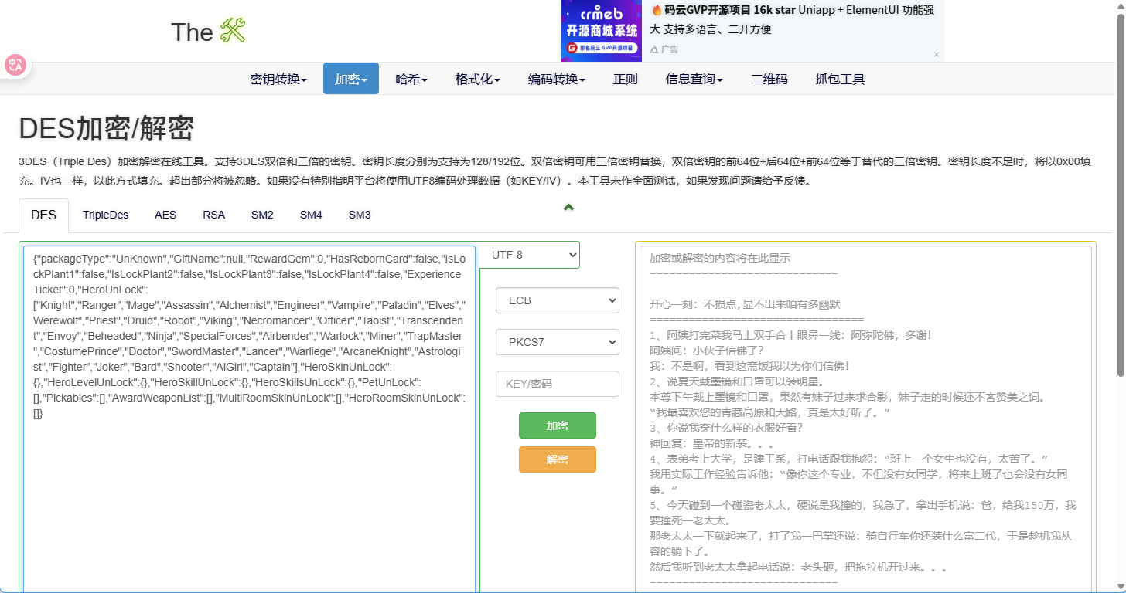
复制完成之后我们点击右边的ECB 再切换成CBC模式！！！
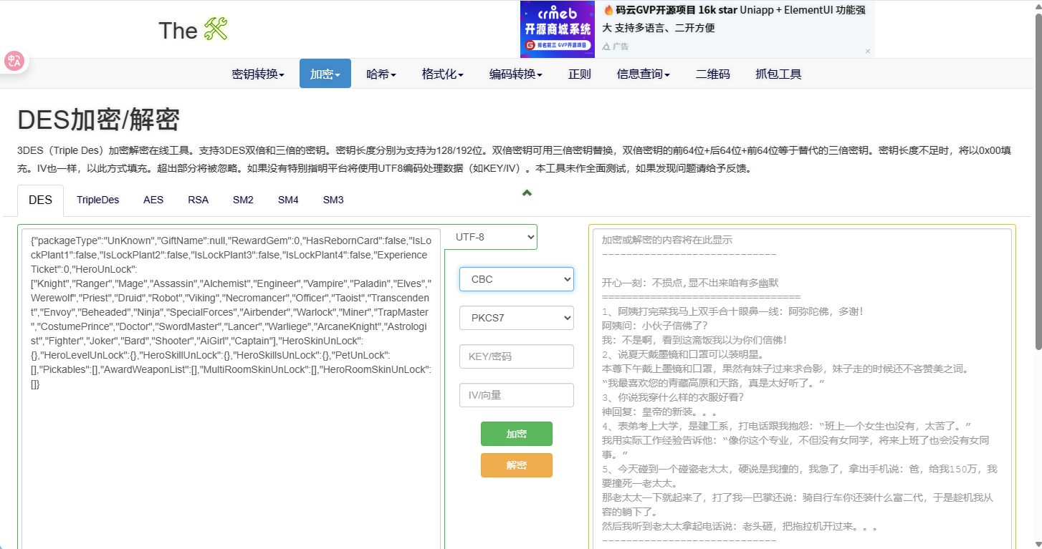
输入KEY和IV的向量
KEY: /-EmAiL&
IV: Ahbool
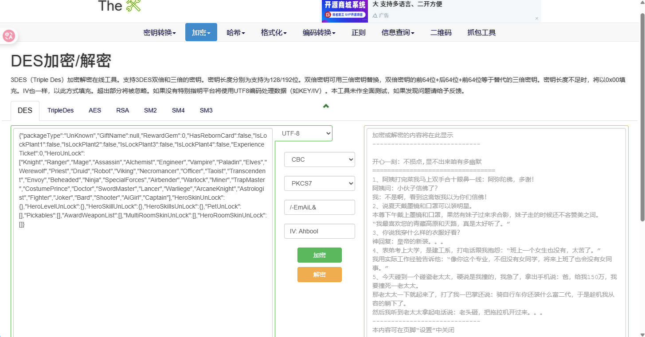
点击加密，并复制。
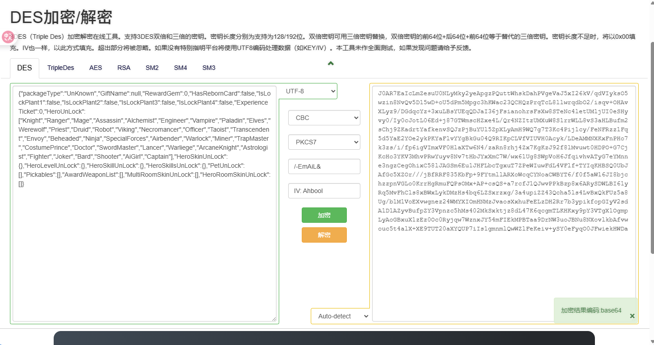

我们打开statistic_xxxx_.data文件 并搜索alreadyGetEmails
这个就是你邮箱里面的邮件。
我们把上面加密的内容填写到award里面。
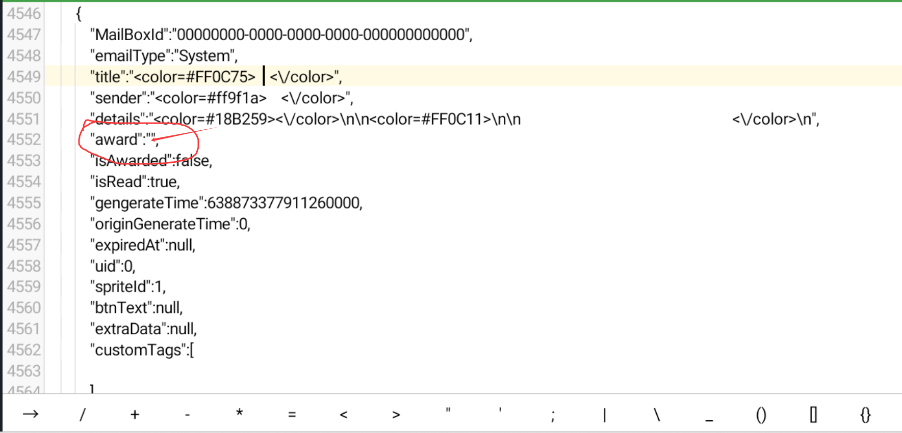
如果alreadyGetEmails下面显示的是空白，就把下面邮件模板复制进去。
Title【标题】 sender 【发件人】details 【邮件的内容】
这些你都可以自己去改

{
"MailBoxId":"00000000-0000-0000-0000-000000000000",
"emailType":"System",
"title":"「警备队」活动奖励发放",
"sender":"凉屋游戏",
"details":"亲爱的小骑士，恭喜您在「警备队」活动中获得以下奖励。\n请小骑士们及时领取并上传至云存档。",
"award":"",
"isAwarded":false,
"isRead":true,
"gengerateTime":998999583634460000,
"originGenerateTime":0,
"expiredAt":null,
"uid":490695,
"spriteId":-1,
"btnText":null,
"extraData":null,
"customTags":[

],
"needLocalize":false,
"star":true,
"localizationType":"NotLocalize",
"selfLocalizaitonData":[

],
"textureData":{

},
"linkDatas":[

],
"leftTitle":null,
"needGotoUrl":false,
"gotoUrlBtnText":null,
"needGotoFishStore":false,
"needGotoQuestionnaire":false
},
例子：
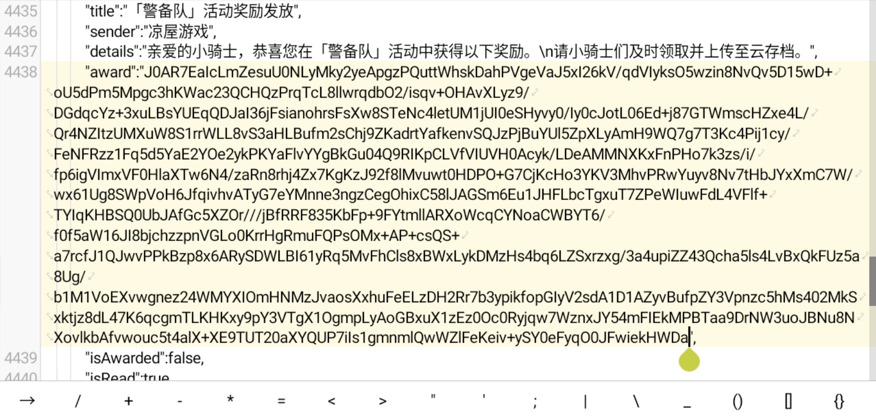
完成之后点击保存，进入游戏，就可以查看修改邮件的内容。

解密的话，将加密的内容 填写到DES的左边并输入KEY和IV向量 之后解密即可。
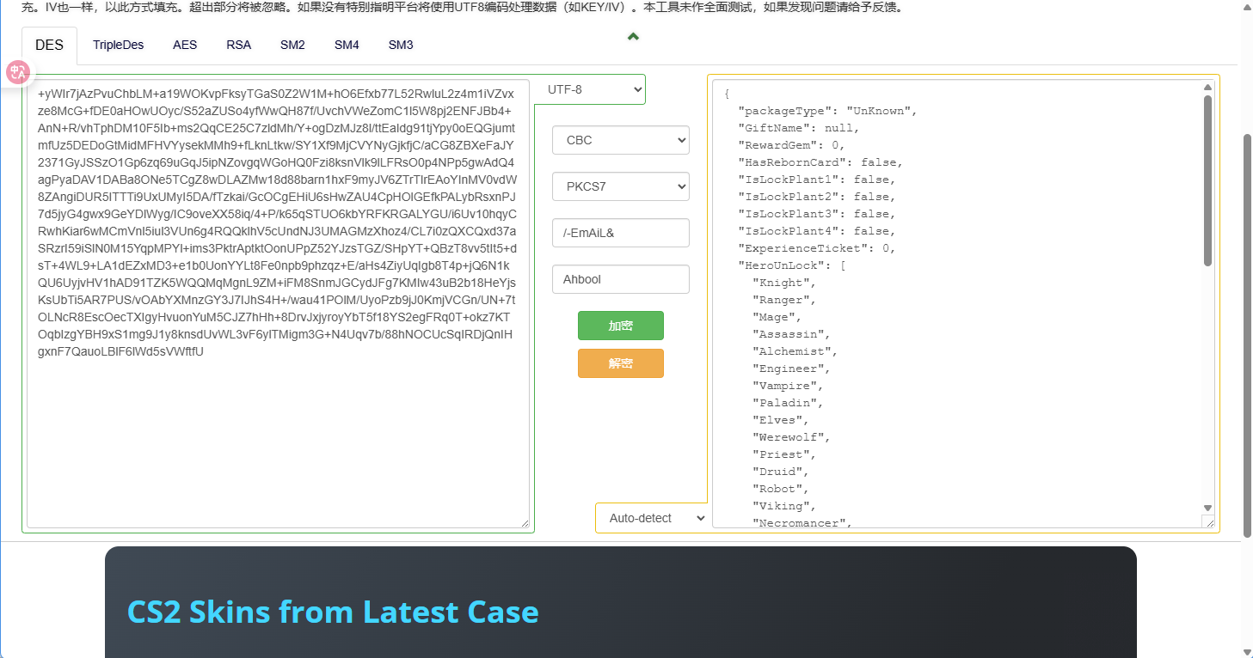
检查邮件
